HTML元素／加入、插入、取代、移除

|  |  |
| --- | --- |
| JS語法 | 說 明 |
| createElement() | 在網頁中建立一個HTML元素 |
| textContent="文字內容"; | 寫入文字內容 |
| appendChild() | 加入子物件 |
| insertBefore() | 在……之前插入 |
| replaceChild() | 替換子物件 |
| removeChild() | 移除子物件 |

【01】建立、寫入內容、加入

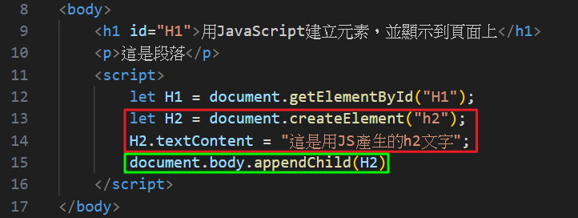

【02】插入

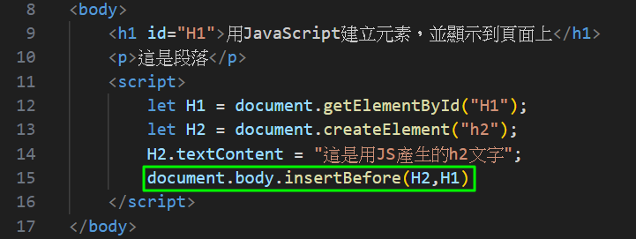

【03】取代

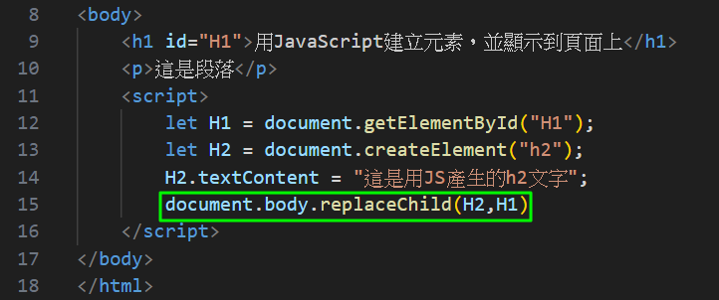

【04】移除

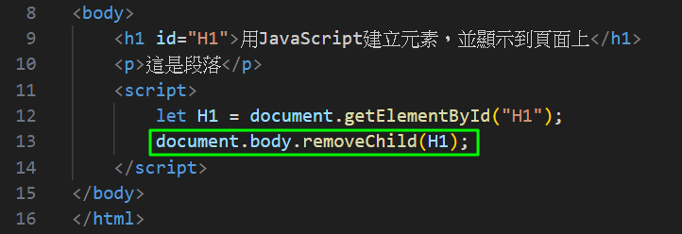

【05】項目清單增減修改

